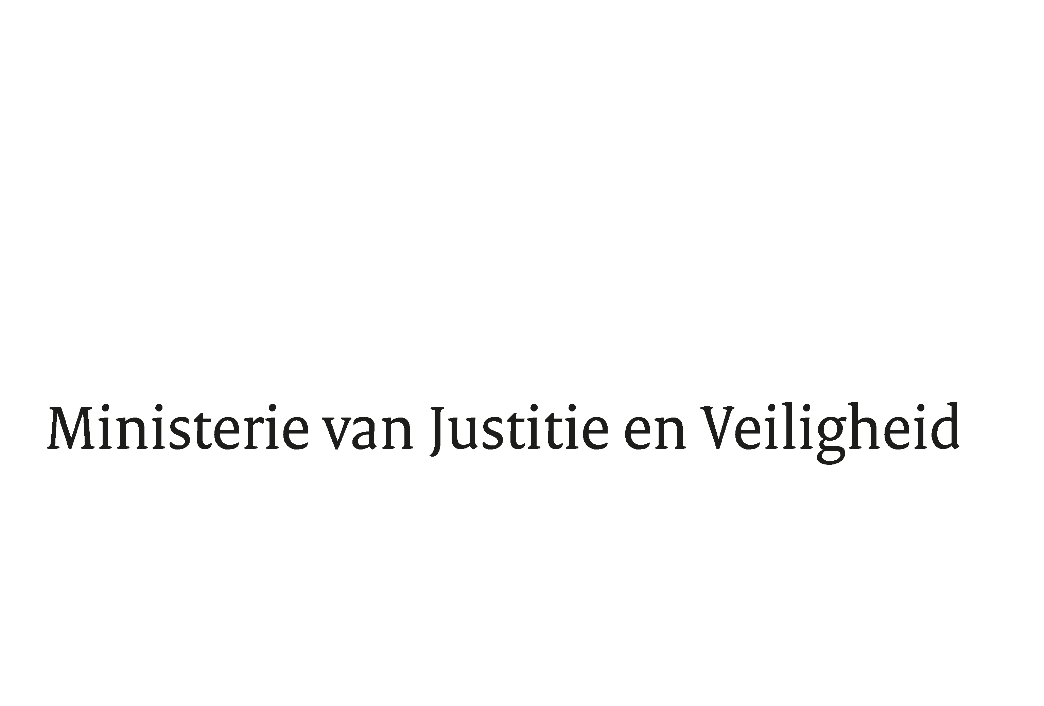

> Retouradres Postbus 20301 2500 EH Den Haag
Aan de Voorzitter van de Tweede Kamer
der Staten-Generaal
Postbus 20018
2500 EA DEN HAAG

Datum | 8 juli 2020
Onderwerp | Brief aanbieding beantwoording schriftelijke vragen over Reactie op het rapport Oskam
Directoraat-Generaal Rechtspleging en Rechtshandhaving
Directie Rechtsbestel
afdeling Toegang rechtsbestel

Turfmarkt 147
2511 DP Den Haag
Postbus 20301
2500 EH Den Haag
www.rijksoverheid.nl/jenv

Ons kenmerk
2959438

Uw kenmerk
29279-574

Bijlagen
1

Bij beantwoording de datum en ons kenmerk vermelden. Wilt u slechts één zaak in uw brief behandelen.

Hierbij doe ik Uw Kamer de beantwoording van de vragen en opmerkingen toekomen, die de vaste commissie voor Justitie en Veiligheid aan mij heeft voorgelegd over de kabinetsreactie van 4 februari 2020 op het rapport ‘Tussen ambt en markt’ van de Commissie herijking tarieven ambtshandelingen gerechtsdeurwaarders (Commissie Oskam).

De Minister voor Rechtsbescherming,

Sander Dekker

Kamerstukken II, 29279, nr. 574.

